Евгений, добрый день!
Просьба подойти более обоснованно к аргументации низких продаж марки Peugeotпо отношению к Citroenв г Челябинск.
Жду к понедельнику, 29 октября, адекватной оценки ситуации (по-модельно) и соответственно изменения прогноза в большую сторону по выдачам автомобилей в текущем месяце.
До получения ответа на данное письмо , все не клиентские автомобили из вашего Производства будут удалены.

Помодельное сравнение Peugeot vs Citroen:

308+408 vs C4
Продажи за 2011 год (с марта):
308 - 323 шт
C4 - 308 шт
Продажи за 2012 год:
308 - 183 шт
408 - 37 шт
C4 - 332 шт
Вывод: Суммарно C4 составляет 117% продаж от 308+408
Преимущества C4 в глазах покупателей: Более новая модель. Дополнительно дарится резина. Одинаково доступны АКПП и МКПП и продаются в пропорциях 50/50%. Дилер находится в дилерской деревне, 80% клиентов планирующих покупку, начинают свой вояж с этого места.
Производимые нами действия: Основной акцент внимания уделяется моделям 308, 408. Предоставляется возможность рассрочки при покупке. По обстоятельствам предоставляется дополнительная скидка. Ведется активная рекламная компания в интернете, на телевидении. Практически постоянно выставляются в торговых центрах. Автомобиль стоит рядом с зданием Citroen с ценой и рекламой на лобовом стекле. Проводятся регулярные обучения по этим моделям. Строится здание Peugeot в дилерской деревне. В текущем месяце, мы стараемся пересадить клиентов с МКПП на доступную в наличии АКПП.
Перспективы: Спрос на Peugeot 408 в 40-50% случаях на МКПП, в следующем месяце приходят автомобили из производства, половина из которых уже законтрактованы. Строится дополнительная точка продаж в дилерской деревне.

4007 vs C-crosser
Продажи за 2011 год (с марта):
4007 - 16 шт
C-crosser - 68 шт
Продажи за 2012 год:
4007 - 6 шт
C-crosser - 35 шт
Вывод: Суммарно C-crosser составляет 468% продаж от 4007
Преимущества C-crosser в глазах покупателей: Более привычная по дизайну модель. Дополнительно дарится сигнализация с автозапуском. Дилер находится в дилерской деревне.
Производимые нами действия: Автомобиль 4007 стоит на самом видном месте в шоуруме. Предоставляется возможность рассрочки при покупке. По обстоятельствам предоставляется дополнительная скидка. Автомобиль иногда выставляется в торговых центрах. Автомобиль несколько раз стоял с зданием Citroen с ценой и рекламой на лобовом стекле. Проводятся регулярные обучения по этим моделям. Действует повышенный бонус для менеджеров. Строится здание Peugeot в дилерской деревне.
Перспективы: Автомобиль снят с производства, но мы переключаем внимание целевой группы на 3008 и 4008.

Partner vs Berlingo
Продажи за 2011 год (с марта):
Partner - 73 шт
Berlingo - 85 шт
Продажи за 2012 год:
Partner - 60 шт
Berlingo - 65 шт
Вывод: Суммарно Berlingo составляет 112% продаж от Partner
Преимущества Berlingo в глазах покупателей: Большая доступность в наличии у дилера. Дилер находится в дилерской деревне.
Производимые нами действия: Автомобиль представлен в шоуруме во всех комплектациях. Есть тестдрайвы всех модификаций. Предоставляется возможность рассрочки при покупке. По обстоятельствам предоставляется дополнительная скидка. Автомобиль в данный момент выставляется в торговом центре. Строится здание Peugeot в дилерской деревне.
Перспективы: Автомобиль ограниченной доступности по наличию, но мы боремся за его присутствие на нашем складе.

207 vs C3
Продажи за 2011 год (с марта):
207 - 19 шт
C3 - 44 шт
Продажи за 2012 год:
207 - 0 шт
C3 - 19 шт
Вывод: Суммарно C3 составляет 331% продаж от 207
Преимущества C3 в глазах покупателей: Наличие автомобилей всегда. Целевая аудитория, которая в данный момент остается неудовлетворенной в Peugeot, до выхода 208 модели.
Производимые нами действия: Автомобиль 207 в данный момент отсутствует. Стараемся пересаживать данных клиентов на 408. Производятся все необходимые действия по запуску Peugeot 208. К моменту перезентации 208, построится здание Peugeot в дилерской деревне. Возможно объединение открытия нового здания и презентации Peugeot 208.
Перспективы: Автомобиль снят с производства, но мы переключаем внимание целевой группы на 107, 308, 408 и будущую 208.

508 vs C5
Продажи за 2011 год (с марта):
C5 - 16 шт
Продажи за 2012 год:
508 - 21 шт
C5 - 5 шт
Вывод: Суммарно 508 составляет 100% продаж от C5, а за аналогичный период лишь 23% .
Преимущества C5 в глазах покупателей: Их немного, так как модель старая. Большая осведомленность клиентов о C5. Дилер находится в дилерской деревне.
Производимые нами действия: Дваавтомобиля 508 стоят на самом видном месте в шоуруме с включенными фарами. Предоставляется возможность рассрочки при покупке. Значительная скидка при покупке. Очень большой бонус для менеджеров. Депремирование менеджеров при отсутствии продаж по 508. По обстоятельствам предоставляется дополнительная скидка. Автомобиль много раз выставлялся в торговых центрах. Автомобиль несколько раз стоял с зданием Citroen с ценой и рекламой на лобовом стекле. Строится здание Peugeot в дилерской деревне.
Перспективы: Стараемся держать автомобилей в 2 раза больше, чем ежемесячные продажи. Входят в обязательный план продаж менеджеров.

107 vs C1
Продажи за 2011 год (с марта):
107 - 33 шт
C1 - 32 шт
Продажи за 2012 год:
107 - 19 шт
C1 - 26 шт
Вывод: Суммарно C1 составляет 111% продаж от 107
Преимущества C1 в глазах покупателей: Автомобиль всегда в наличии. Дилер находится в дилерской деревне.
Производимые нами действия: Автомобиль 107 всегда представлен в шоуруме. Предоставляется возможность рассрочки при покупке. По обстоятельствам предоставляется дополнительная скидка. Стараемся увеличить доступность наличия автомобилей. Строится здание Peugeot в дилерской деревне.
Перспективы: Автомобиль при доступном наличии находит своих покупателей без особых проблем.

Boxer vs Jumper
Продажи за 2011 год (с марта):
Boxer - 101 шт
Jumper - 17 шт
Продажи за 2012 год:
Boxer - 130 шт
Jumper - 24 шт
Вывод: Суммарно Jumper составляет лишь 17% продаж от Boxer
Преимущества Jumper в глазах покупателей: Установлен дополнительный отопитель в салоне. Зачастую Jumper есть в наличии, когда у нас их нет. Дилер находится в дилерской деревне.
Производимые нами действия: Стараемся увеличить доступность автомобилей уже много лет. Постоянный дефицит переоборудованного транспорта (маршруток) не позволяет реализовать Уральский спрос. Постоянно держим более 15-20 договоров с клиентами на случай внезапной доступности автомобилей. Строится здание Peugeot в дилерской деревне.
Перспективы: Ждем решения таможенного комитета. Ком.транспорт составляет более 30% наших продаж. При должном наличии и рекламных компаниях, можно было бы увеличить продажи в 1,5-2 раза. Дефицит маршруток сохраняется уже 3 года, что играет на руку Ford, Fiat, ПАЗ, Mercedes и другим.

3008,4008 vs Aircross
Продажи за 2011 год (с марта):
3008 - 31 шт
4008 - 0 шт
Aircross - 0 шт
Продажи за 2012 год:
3008 - 39 шт
4008 - 6 шт
Aircross - 28 шт
Вывод: Суммарно Aircross составляет 36% продаж от 3008,4008 суммарно. За период продаж Aircross: 62%.
Преимущества Aircross в глазах покупателей: Дизайн, новизна модели. Не проводят аналогию с Outlander. Автомобиль доступен с передним приводом с низкой ценой. Дилер находится в дилерской деревне.
Производимые нами действия: Автомобили 3008, 4008 стоят на самом видном месте в шоуруме. Предоставляется возможность рассрочки при покупке. По обстоятельствам предоставляется дополнительная скидка. Автомобиль всегда выставляется в торговых центрах. Автомобиль множество раз стоял с зданием Citroen с ценой и рекламой на лобовом стекле. Проводятся регулярные обучения по этим моделям. Действует повышенный бонус для менеджеров. Установленна шумоизоляция на тестовом 4008 и сделана скидка для клиентов, кто желает ее улучшить. Автомобиль 4008 предоставляется для поездок менеджеров, чтобы они убедились в хороших качествах автомобиля. Строится здание Peugeot в дилерской деревне.
Перспективы: 3008 продается достаточно хорошо и есть в наличии в достаточных объемах. Мы проводим все возможные дополнительные действия по увеличению продаж 4008.

Peugeot vs Citroen - суммарные продажи
Продажи за 2011 год (с марта):
Peugeot - 597 шт
Citroen - 710 шт
Продажи за 2012 год:
Peugeot - 501 шт
Citroen - 666 шт
Вывод: Суммарно Citroen составляет 125% продаж от Peugeot.
Преимущества Citroen в глазах покупателей: Дизайн, новизна моделей, репутация сервиса марки. Дилер находится в дилерской деревне. Возможность обслуживать автомобиль в спальном районе, где проживает более 35% жителей Челябинска. Большая кредитная линия, позволяющая держать большой склад. Зачастую, более выгодные кредитные предложения. Есть модели, аналоги которых, либо отсутствуют в модельном ряду Пежо, либо не сравниваются клиентами (продажи с марта 2011 года которых, составили 188 шт.):
- C4 Picasso (продано за 2 года: 3+8 = 11 шт)
- C3 Picasso (продано за 2 года: 52 + 72 = 124 шт)
- DS3 (продано за 2 года: 2+1 = 3 шт)
- DS4 (продано за 2 года: 0+43 = 43 шт)
- DS5 (продано за 2 года: 0+7 = 7 шт)
Производимые нами действия: Проводятся постоянные обучения менеджеров. Модифицируется зарплатный проект, выставляются адекватные планы для менеджеров. Произошла смена руководителя отдела продаж, которая должна плодотворно сказаться на продажах. Постоянно контролируется наличие автомобилей, идет борьба с дефицитом. Большое внимание уделяется маркетингу и правильной работе с воронкой продаж. Все расторжения и упущенный трафик анализируются руководителем отдела продаж при помощи голосовой регистрации телефонных звонков. У нас доступен полный парк тестовых и подменных автомобилей. Менеджерам устанавливается план по проценту тестдрайва относительно общего трафика. Строится здание Peugeot в дилерской деревне. Увеличиваем качество нашего сервиса, параллельно предлагая всем существующим клиентам владеющим Пежо, трейд-ин.
Перспективы: Новая точка продаж, появление Peugeot 408, решение проблем с переоборудованным коммерческим транспортом, улучшение маркетинговых мероприятий представительства и дилера, появление Peugeot 208 - должны изменить ситуацию кардинально. Также скажется тот фактор, что Citroen, в данный момент, не имеет производства в России и уже объявил о повышении цен в связи с утилизационным сбором. Новая точка продаж в дилерской деревне увеличит продажи Пежо минимум в 1,5 раза, но мы приложим все усилия для увеличения данной цифры. Через 2 года напротив (в 200 метрах) дилерского центра Пежо в Ленинском районе откроется самый большой (222 000 кв.м) на Урале торговый центр Алмаз, который будет привлекать очень большой трафик жителей всей области в наш шоурум. Фотографии:
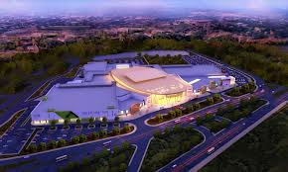

Фотографии нашего строительства (на сегодня):
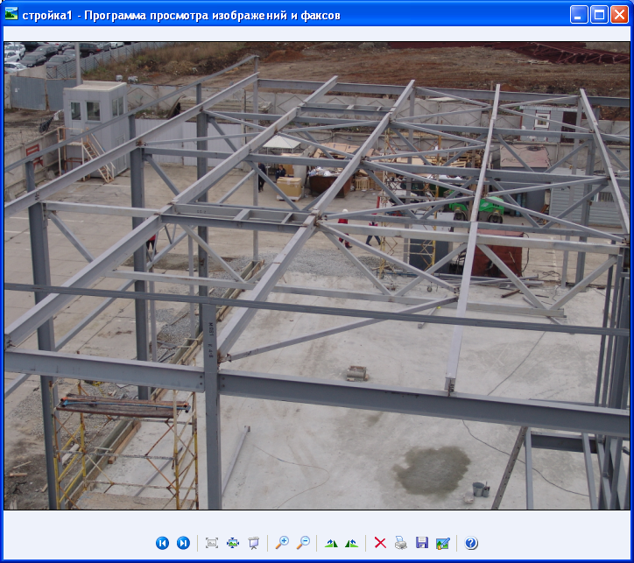
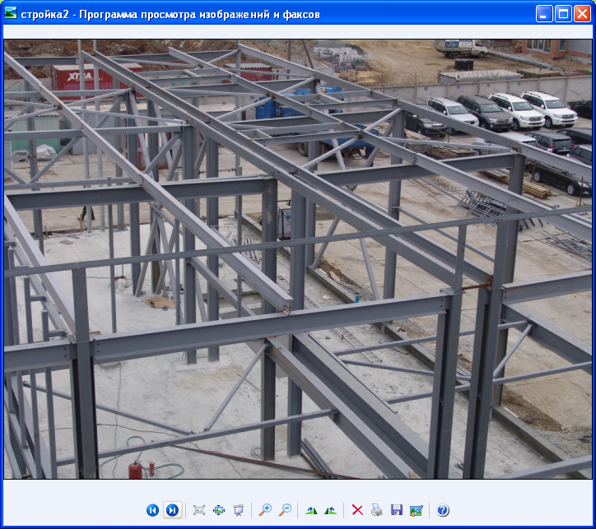
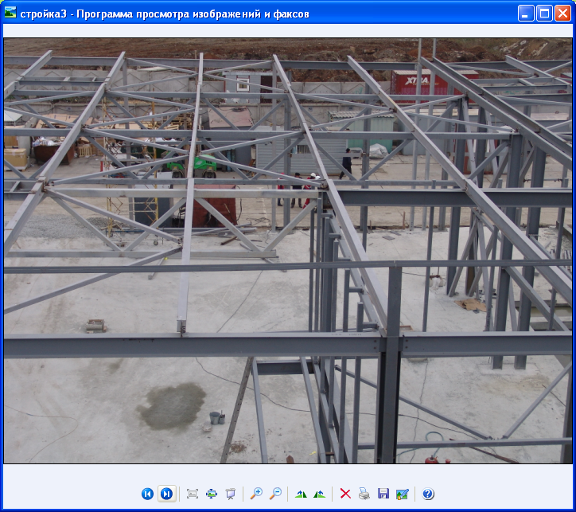
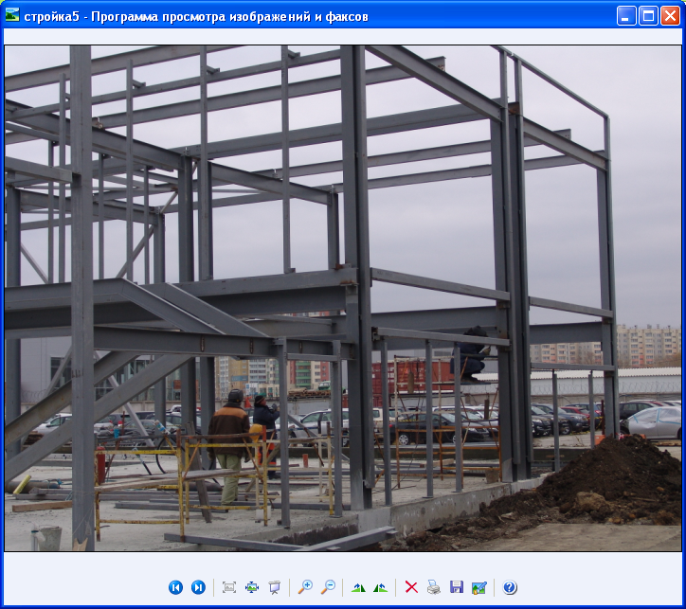

Таблица сравнения продаж в г.Челябинск дилерами Пежо и Ситроен:
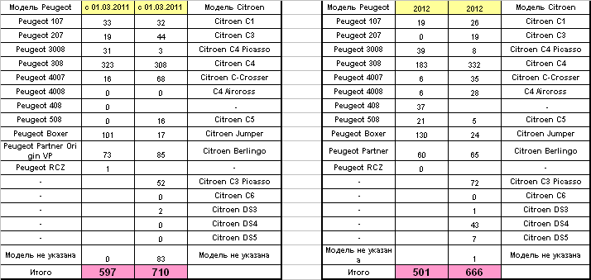

Выводы: Мы понимаем вашу обеспокоенность тем, что продажи Ситроен превышают продажи Пежо и стараемся преодолеть данную ситуацию. Все мы, в т.ч. наш учредитель главной своей промежуточной целью считаем перегнать Ситроен по продажам. Мы всегда прислушиваемся к мнению руководства ПСР и мнению регионального менеджера. И благодарны за всю отзывчивость и помощь в борьбе за увеличения продаж Пежо в г.Челябинске.

Прогноз продаж на октябрь:
Прогнозируя ситуацию на конец месяца, в связи с недоступностью коммерческого (большегрузного, переделанного) транспорта в октябре, который всегда составлял больше 30% продаж и отсутствием 408 на МКПП, мы планируем выдать 50 автомобилей, что составит 80% от плана.

---
Вецель Евгений
генеральный директор Леонар-Авто
официальный дилер Пежо в г.Челябинск

